Standpunkt von Stiebel Eltron: „EU Green Taxonomy“ setzt Erdgas im Wärmemarkt Grenzen
Übergangstechnologie Erdgas nötig für flexible Stromproduktion
Eine gute Stunde vor Mitternacht an Silvester versendete die EU-Kommission ihren Vorschlag, zumindest übergangsweise die Stromproduktion durch Kern- und auch Erdgaskraftwerke als „nachhaltig“ zu klassifizieren, um so Investitionen in diese Techniken als grüne Investitionen anerkennen zu können. Heizungshersteller Stiebel Eltron hält zumindest die Erdgas-Thematik für nachvollziehbar – der Standpunkt des Unternehmens:
Natürlich wäre es wünschenswert, nur noch Strom aus erneuerbaren Energien zu nutzen. Leider ist das angesichts des schleppenden Ausbaus der Erneuerbaren Energien zur Stromerzeugung in den letzten Jahren kurzfristig nicht umsetzbar. Langfristig muss und wird jede Regierung dieses Manko beheben – die Treibhausgasneutralität bis 2050 stand schließlich schon im Paris-Abkommen, Deutschland hat das Ziel sogar auf 2045 vorgezogen, auch Europa will den Klimaschutz bis 2030 beschleunigen. Nahezu alle Experten gehen davon aus, dass flexible Gaskraftwerke, die perspektivisch mit grünem Wasserstoff betrieben werden, dabei eine Rolle spielen. Sie bieten zwei wesentliche Vorteile: Grüner Wasserstoff kann einerseits bei Überkapazitäten von grünem Strom auch in Europa produziert werden und hervorragend als Speichermedium dienen, andererseits sind neue Gaskraftwerke in der Lage, kurzfristige Nachfragen im Zusammenspiel mit der erneuerbaren Stromerzeugung flexibel zu bedienen.
Deswegen ist die Idee, Investitionen in derartige Kraftwerke, die mangels grünem Wasserstoff vorerst auch Erdgas nutzen, als nachhaltige Investition einzustufen, nachvollziehbar. Damit legt die EU aber auch klipp und klar fest, dass der Ausstieg aus der Nutzung fossilen Erdgas nicht nur im Wärmemarkt konkret wird. Entscheidend dabei ist, dass nicht das Erdgas selbst als „grüner Energieträger“ klassifiziert wird – sondern allein das Kraftwerk. Im Kommissionsvorschlag ist vorgesehen, dass die Kraftwerke bis 2035 auf "Niedrigemissionsgase" umgestellt werden müssen. Bestenfalls ist das mit Wasserstoff aus erneuerbaren Energien möglich, aber genauso gut fallen darunter laut EU-Definition auch Biogase, deren Nachhaltigkeit allerdings umstritten ist. Hier ist ein Nachschärfen erforderlich. Für den Wärmemarkt hat dies auch direkte Auswirkungen auf verfügbare Mengen und Preiserwartungen für Biogase, wenn der Stromsektor verpflichtet wird, für neue Projekte zumindest teilweise Biogas zu nutzen.
Grundsätzlich lässt sich festhalten:
- Die Einstufung der Stromerzeugung mittels Erdgaskraftwerken als „nachhaltige“ Technologie im Rahmen von „Green Taxonomy“ für einen Zeitraum bis 2030 scheint notwendig, da diese als Übergangstechnologie hin zu einer rein erneuerbaren Stromerzeugung benötigt werden.
- Verbleibende Gaskraftwerke sollten perspektivisch ausschließlich mit grünem Wasserstoff, der bestenfalls mittels in Europa produziertem Erneuerbaren-Energien-Strom erzeugt wurde, betrieben werden, um die negativen Klima- und Umweltfolgen der anderen Pfade zur Wasserstofferzeugung zu vermeiden. Im Kommissionsvorschlag sollte deshalb dringend die Einführung eines jährlichen Budgets von 550 Kilogramm CO2-Äuqivalenten je installiertem Kilowatt Leistung (kg CO2e/kW) und dessen mögliche Streckung auf 20 Jahre gestrichen werden. Andernfalls würden Gaskraftwerke sehr lange „fossile“ Betriebsstunden aufweisen.
- Damit die Übergangstechnologie „Erdgas“ nicht die Ziele des Klimaschutzprogramms gefährdet, muss Erdgas für den Übergangszeitraum, in dem es für die Versorgungssicherheit benötigt wird, so effizient wie möglich eingesetzt werden. Unwirtschaftliche Kraftwerke mit wenigen Betriebsstunden zu errichten und erst dann nach den dazugehörigen Verbrauchern zu suchen, sollte dies jedenfalls nicht umfassen.
Für den Wärmesektor bedeutet das, dass Gas nicht direkt in Brennwertgeräten zum Einsatz kommen darf, sondern dass Strom aus Gaskraftwerken genutzt werden muss, um Wärmepumpen zu betreiben – die wiederum lokale Erneuerbare Energien zur Wärmeerzeugung nutzen. Durch die Nutzung von Strom aus Gaskraftwerken in Wärmepumpen werden bei einer Jahresarbeitszahl von 3,5, wenn der Strom aus einem Gas-und-Dampf-Kraftwerk (GuD) mit 60 Prozent Wirkungsgrad kommt, 52 Prozent Erdgas und damit CO2-Emissionen eingespart. Wird das Erdgas in einem Spitzenlastkraftwerk, das nur über eine Gasturbine verfügt, mit einem Wirkungsgrad von 39 Prozent verstromt, so spart die Wärmepumpe gegenüber dem Brennwertkessel immer noch 27 Prozent Erdgas und damit CO2-Emissionen ein.
Fazit: Wenn schon Erdgas als Übergangstechnologie zwingend nötig ist, dann aber bitte nur für eine flexible Stromproduktion. Jeder Prozess, der mittels Elektrifizierung sinnvoll dekarbonisiert werden kann, muss so schnell wie möglich umgestellt werden – das gilt insbesondere für den Wärmesektor, wo die Wärmepumpe als stromnutzende Alternative ja nicht nur den fossilen Brennstoff durch Strom substituiert, sondern auch noch ein Vielfaches an zusätzlicher Umweltenergie einkoppelt.

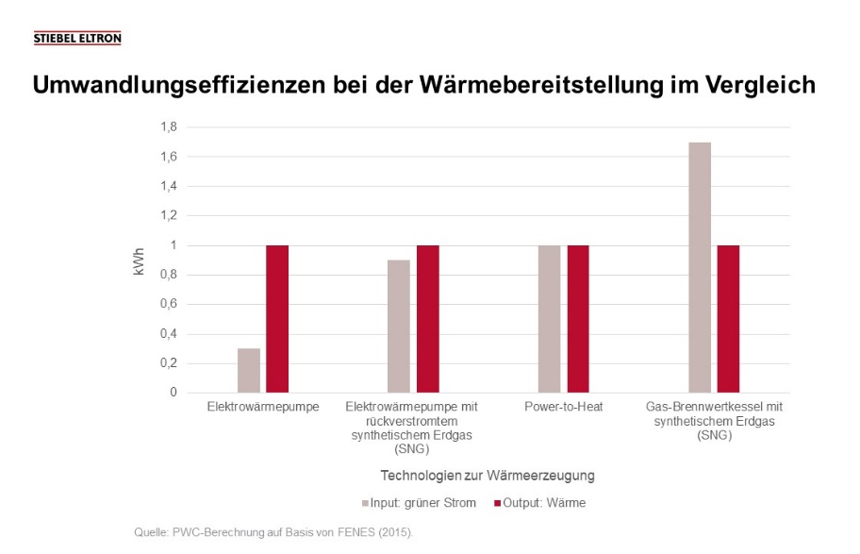
Die PricewaterhouseCoopers GmbH Wirtschaftsprüfungs- und Beratungsgesellschaft, kurz PwC Deutschland, hat in ihrer Studie „Chancen und Risiken für die deutsche Heizungsindustrie im globalen Wettbewerb“ (https://www.pwc.de/de/energiewirtschaft/chancen-und-risiken-fur-die-deutsche-heizungsindustrie-im-globalen-wettbewerb.pdf) (2020) festgehalten, dass der Nutzen grün erzeugten Stroms im Wärmebereich mit Abstand am höchsten ist, wenn er direkt in Wärmepumpen genutzt wird. Die zweitbeste Möglichkeit ist, damit grünes Gas zu erzeugen, welches bei Bedarf in Kraftwerken wieder zur Stromerzeugung dient, der dann Wärmepumpen antreibt. Den dritten Platz in der Effizienz von grünem Strom belegt die Nutzung in Direktstromheizungen. Die ineffizienteste Nutzungsart ist die Produktion von grünem Gas und dessen Verbrennung im Gaskessel – diese Variante liegt abgeschlagen auf dem letzten Platz.

